Новый год и елка — эти понятия неразрывно связаны друг
с другом - Это самый любимый детский праздник.
16 декабря прошел очередной детский мастер-класс.
Мастер Ангелина П. научила умельцев необычным способом
мастерить елочку из цветной бумаги.
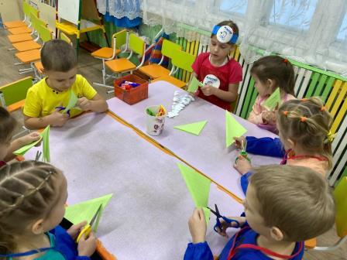 | 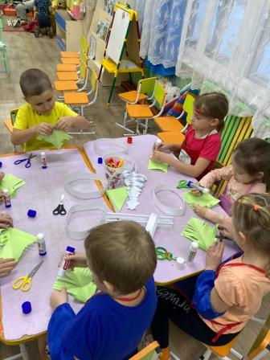
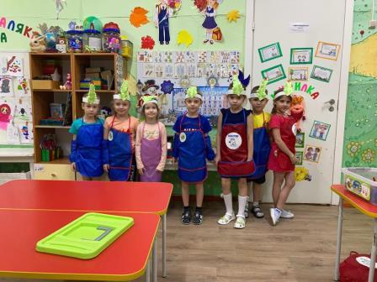
Хоровод вокруг нее, конечно же, не поводить, но настроение такое ЧУДО, обязательно поднимет!
Воспитатель старшей дошкольной группы Н.П.Дымченко

